**论文阅读报告**



**2022至2023学年第 二 学期**

课 程 名 数值分析与最优化

学生学号 20214590

学生姓名 文红兵

任课教师 文 静

报告得分

# 摘要

本文通过阅读相关论文，形成了一篇论文阅读报告，介绍了一种基于改进禁忌搜索算法求解 TSP 问题的方法。提出了一种将遗传算法与禁忌搜索算法相结合的改进方法，即先用遗传算法产生较好的初始解，再将该解作为禁忌搜索算法的初始解进行迭代优化。实验结果表明，改进后的算法能够得到更优的解，效果明显优于传统禁忌搜索算法。

**关键词：**禁忌搜索算法；遗传算法；TSP问题

# 论文简介

## 论文题目

主要阅读论文：基于改进禁忌搜索算法求解 TSP 问题[1]

## 论文摘要

TSP 问题作为一个典型的组合优化问题，多年来众多学者都对其展开了深入研究，以期寻找到一个最优算法 来应用到实际生活中。由于 TSP 问题是一个 NP 难题，因此一般使用目前较为普遍的智能优化算法进行计算其最短路径， 禁忌搜索算法便是其中之一。该算法通过引入禁忌表和特赦准则来避免搜索陷入局部最优，在各个行业中均获得了广泛应用。但是，该算法也存在一定的缺陷，比如对初始解的依赖性。因此，本文为了克服该缺点，将传统的禁忌搜索算法进行了改进，借助遗传算法来对初始解进行优化，进而得到更优解。通过案例仿真表明，加入遗传算法后，实验结果有了很大的改善，得到了更优的路线方案，缩短了总旅程的距离，验证了算法改进后的有效性和可行性。

## 研究的问题

通过传统的禁忌搜索算法和遗传算法相结合，达到求解TSP问题的算法优化。

# 研究方法和结果

## 禁忌搜索算法

### 禁忌搜索算法简介

禁忌搜索（Tabu Search）算法是一种基于局部搜索的元启发式优化算法，由美国科学家 Fred Glover 在1986年提出。它通过在搜索过程中维护一个禁忌表（Tabu List）来避免在相邻解的搜索中重复走过之前已经搜索过的路径，以避免陷入局部最优解。

### 禁忌搜索算法流程

禁忌搜索算法的主要流程如下：

1. 初始化一个初始解，并将其加入禁忌表中。
2. 在相邻解中选择一个最优解，并将其加入禁忌表中。
3. 更新当前解，并将其加入禁忌表中。
4. 如果达到停止条件，则输出当前解作为最优解；否则返回第2步。

如流程图 1所示：

图 1

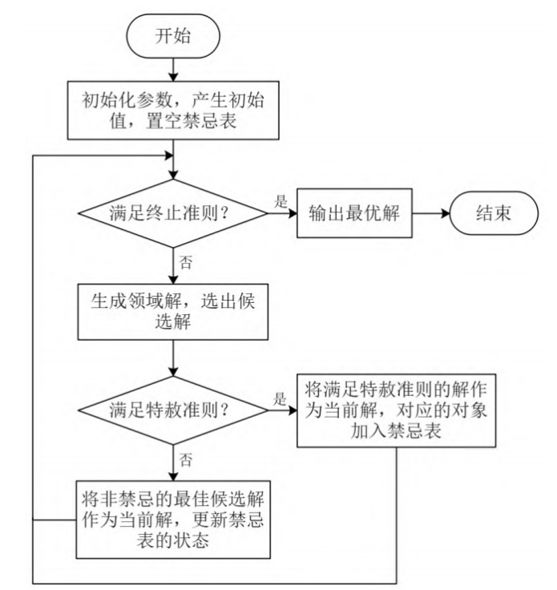

### 禁忌搜索算法优缺点

在执行搜索过程中，禁忌搜索算法会自适应地调整禁忌表的大小和禁忌期限，以平衡搜索的多样性和收敛速度。

禁忌搜索算法在解决组合优化问题、函数优化问题、图论问题、排班问题等方面都具有良好的应用效果，尤其适用于那些具有大量局部最优解、搜索空间巨大或不易求解的优化问题。禁忌搜索算法已经被广泛应用于实际工程和科学领域，如交通调度、航班调度、生产调度、图像识别、电力系统优化等。同时，禁忌搜索算法也是其他元启发式算法的基础和灵感来源之一。

但是也存在一些不足，例如，该算法对初始解具有很大的依赖性，即当初始解较好时，能够迅速找到最优解，当初始解不好时，则直接制约了禁忌搜索的速度。

## 基于遗传算法对禁忌搜索算法的改进

首先利用遗传算法产生较好的初始解之后，再把该解作为禁忌搜索算法的初始解来进行迭代寻优，而非随机产生初始解。

## 研究的结果

假设城市规模 N = 31，城市坐标如表 1:

表 1：31座城市坐标

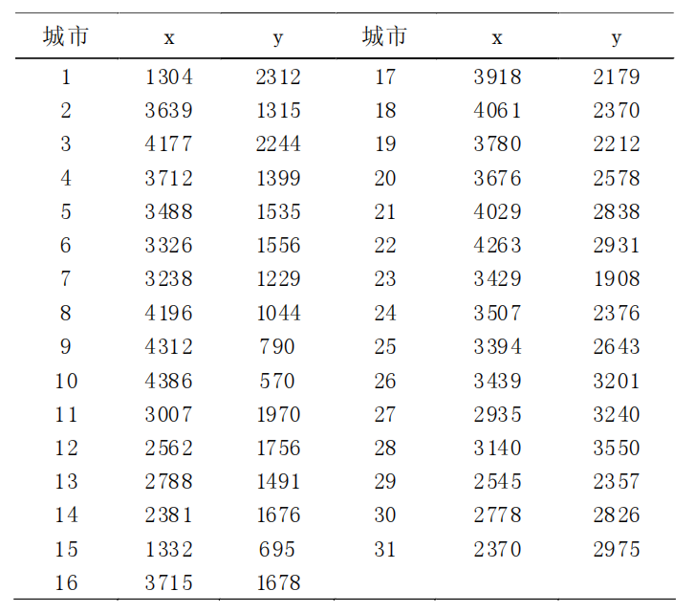

### 改进前的结果

在该问题中，设置禁忌长度 L=22，候选解的个数 M=200，分别设置迭代次数为 100、300、500、800 和1000，运行5次，得到结果如表 2：

表 2：改进前不同迭代次数实验结果

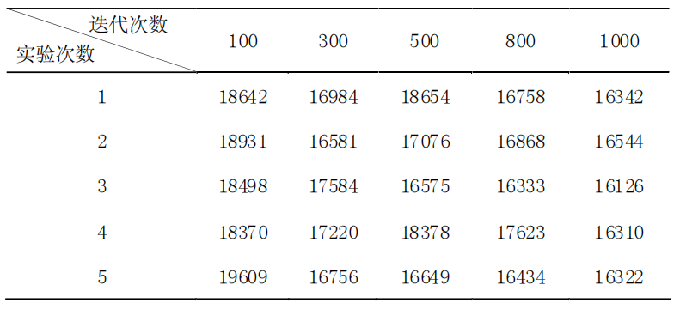

在迭代次数为 1000 时，优化最短距离为16126，最优路径如图 2，适应度进化曲线如图 3：

图 2：改进前最短距离 图 3：改进前适应度进化曲线

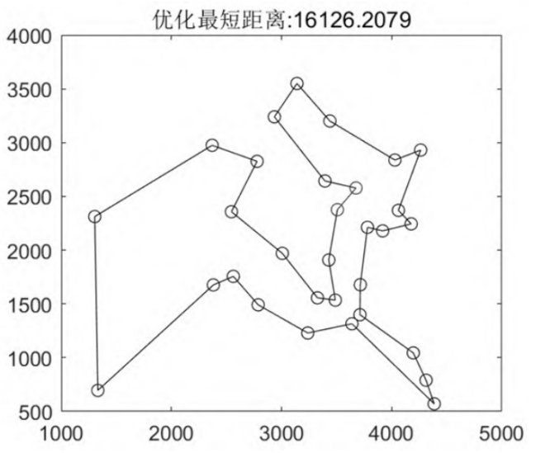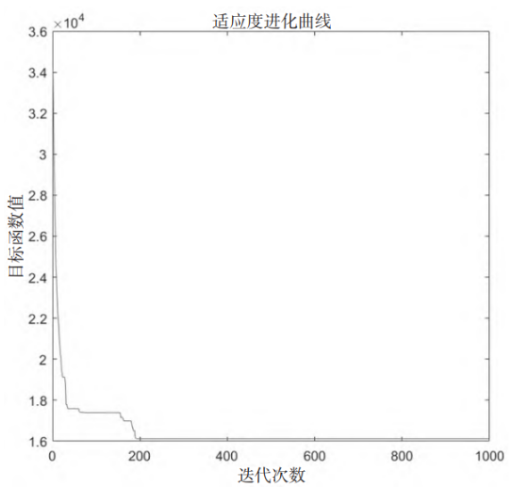

### 改进后的结果

先通过遗传算法进行求解，设置群体数量 NP=200，染色体基因维数 N=31，最大进化迭代次数 G=1000，产生初始种群，计算每个个体的适应度值和最短距离，再通过选择、交叉、变异操作进行下一次遗传，直到迭代次数达到最大值，将此时得到的最短路线方案作为初值传给禁忌搜索算法。在实验中，分别设置迭代次数为 100、500 和 1000，在不同的迭代次数下，重复运行 5 次程序，得到的结果如表 3：

表 3：改进后不同迭代次数实验结果

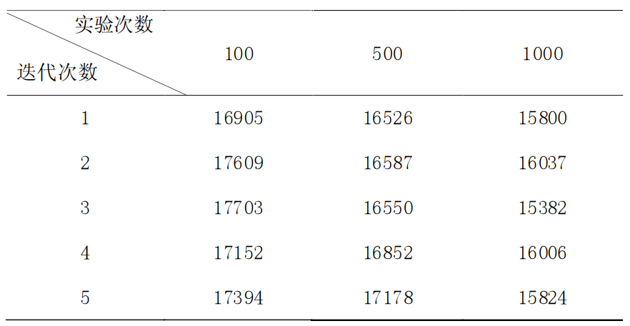

在迭代次数为 1000 时，优化最短距离为15382，最优路径如图 4，适应度进化曲线如图 5：

图 4：改进后的最短路径 图 5：改进后的适应度进化曲线

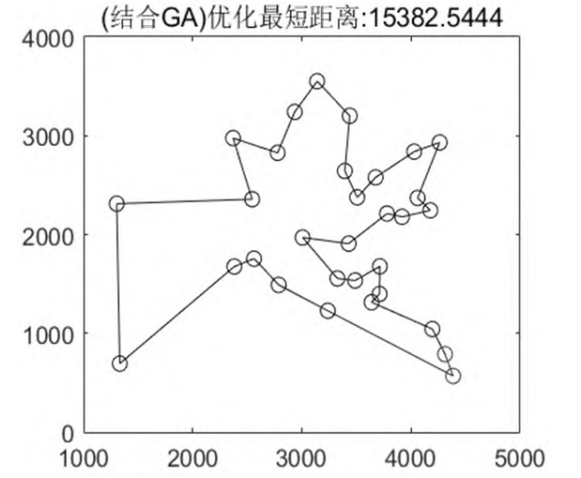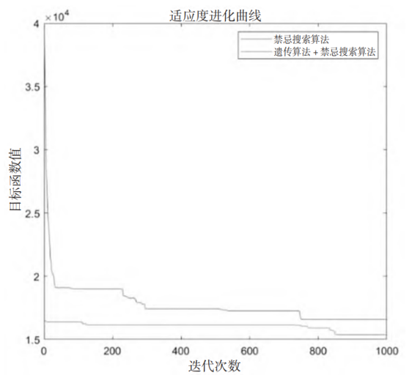

# 总结和个人感悟

## 总结

本文简要阐述了禁忌搜索算法的基本思想、求解步骤以及实现过程等，并对比了两种方式对 TSP 问题的求解的结果，实验结果表明，改进前的禁忌搜索算法能够找到相对最优解，但需要较大的迭代次数，且初始解较差时，求解速度缓慢，结果不够稳定。通过遗传算法进行改进后，结果有了较大的提高，从实验数据可以看出，在改进前，当迭代次数为 1000 时，优化最短距离为16126，改进以后，优化最短距离为 15382，缩短了总的行程距离，得到了更优的路线方案，实验结果得到了明显的改善，算法有效并且可行。

## 个人感悟

禁忌搜索算法作为一种常用的元启发式优化算法，在解决组合优化问题方面具有广泛应用和良好表现，但其也存在一些不足，如对初始解的依赖性、参数设置的困难等。通过本文所述的改进方法，即将遗传算法与禁忌搜索算法相结合，可以有效地克服禁忌搜索算法的缺陷，提高算法的求解效率和求解精度。此外，本文还介绍了禁忌搜索算法的基本流程和优缺点，对于理解和掌握该算法有很大的帮助。总之，在实际应用中，需要根据具体问题的特点和需求进行适当的调整和优化，以达到更好的求解效果。

# 参考文献

1. 唐文秀.基于改进禁忌搜索算法求解TSP问题[J].科学技术创新,2022(04):154-157.
2. 包强.一种求解旅行商问题的混合遗传模拟退火算法[J].中国储运,2021(11):204-205.DOI:10.16301/j.cnki.cn12-1204/f.2021.11.120.
3. 梅俊. 基于混合遗传算法的TSP优化问题求解[D].安庆师范大学,2018.
4. 施泰龙,郑悠,王蔚,邵润润.引入外来种群的禁忌遗传混合算法求解TSP问题[J].宁波工程学院学报,2017,29(03):20-25+42.
5. 张洪艳.改进禁忌搜索算法在TSP问题中的应用[J].科技资讯,2013(32):4-5.DOI:10.16661/j.cnki.1672-3791.2013.32.160.
6. 程林辉.禁忌搜索算法及其在TSP问题中的应用研究[J].大众科技,2013,15(05):13-14.
7. 彭茂.一种求解TSP问题的改进禁忌搜索算法[J].计算技术与自动化,2012,31(01):78-81.